29ème Colloque de l’Association des Diatomistes
de Langue Française (ADLaF) à Québec (Québec, Canada)
du 7 au 10 septembre 2010

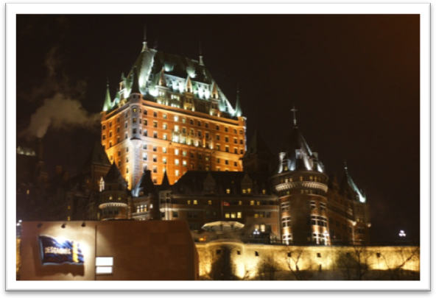

Le 29ème Colloque de l’Association des Diatomistes de Langue Française (ADLaF) aura lieu à Québec (Québec, Canada) du mardi 7 septembre au vendredi 10 septembre 2010 dans l’édifice de l’Institut national de la recherche scientifique, centre Eau Terre Environnement (INRS-ETE).

Cette rencontre annuelle concerne l'étude des diatomées et s'adresse aux algologues, diatomistes, écologistes, biologistes, limnologues, paléolimnologues, océanographes, géologues et modélisateurs. Les domaines traités touchent les milieux dulçaquicoles, saumâtres et marins.
http://adlaf2010.ete.inrs.ca

Contact :
Isabelle Lavoie
Institut national de la recherche scientifique
centre Eau Terre Environnement
490, rue de la Couronne
Québec, Qc, Canada, G1K 9A9
t. + (418) 654-2771
f. +(418) 654-2600
c. adlaf2010@gmail.com



Comité organisateur

Isabelle Lavoie, responsable du Colloque, INRS Eau Terre Environnement
Prof. Claude Fortin, INRS Eau Terre Environnement
Vicky Tremblay, INRS Eau Terre Environnement
Jean-Daniel Bourgault, volet technique, INRS Eau Terre Environnement

DÉROULEMENT GÉNÉRAL DU COLLOQUE

L’accueil des participants se fera dès le lundi 6 septembre de 15h00 à 18h00 et le mardi matin de 8h00 à 9h00 dans le hall de l’INRS, 490 rue de la Couronne, à Québec.

Les interventions pourront être présentées sous forme :
- - de communications : 15 minutes de présentation orale (PowerPoint) + 5 minutes de questions
- - d’affiches (format 90 x 110 cm) : 5 minutes de présentation orale (PowerPoint) puis présence des auteurs devant les affiches pour les questions et la discussion.

Un prix sera décerné à la meilleure Communication orale et à la meilleure Affiche (étudiants-chercheurs). Les prix seront remis en clôture du colloque le vendredi 10 septembre. Les modalités d’attribution des prix seront communiquées à l’ouverture du colloque.

DATES IMPORTANTES

- 1 mai 2010 : date limite d’envoi des fiches d’inscription avec les titres des communications et des affiches
- 1 juin 2010 : date limite du paiement des frais d’inscription à l’ADLaF
- 31 juillet 2010 : date limite de soumission des résumés
- 10 septembre au 31 octobre 2010 : réception des manuscrits. Le comité scientifique évaluera la possibilité de publier certains articles dans une ou plusieurs revues scientifiques qui seront précisées dans une seconde circulaire avec les indications aux auteurs.

SE RENDRE À QUÉBEC

Pour ceux et celles qui feront la « Grande Traversée », vous arriverez vraisemblablement à Montréal (aéroport Trudeau, anciennement Dorval) ou à Québec (aéroport Jean-Lesage). Il est plus simple et facile d’arriver directement à Québec, l’aéroport Jean-Lesage étant situé à environ 15 minutes du centre-ville (NB : la balade en taxi devrait coûter 35 $... et ne pas oublier un petit pourboire!). Toutefois, les vols directs pour Québec sont plus rares et un peu plus chers. Si vous prenez un vol pour Montréal, il restera à faire les 300 km restant en bus ou en train. Le prix d’un aller-retour est de 100 à 150$ en bus ou en train. Il y a des bus qui partent de l’aéroport de Montréal et qui vont directement à Québec (5 fois par jour). Il y a aussi des bus qui font Montréal (centre-ville) – Québec à chaque heure. Il faut toutefois prendre une navette (Autobus La Québécoise) de l’aéroport jusqu’à la Gare d’autocars de Montréal (centre ville).
Pour le train, il y a des navettes qui partent de l’aéroport de Montréal et qui vous emmèneront à la gare de train de Dorval. Vous devrez changer de train à la Gare Centrale de Montréal au centre-ville de Montréal.
La Gare du Palais (gare intermodale train/bus) de Québec est située à proximité du site du colloque et des hôtels suggérés (10 à 12 minutes à pied, quelques minutes en taxi).
Important : les services de bus et de train arrivent à Québec aux gares de Ste-Foy (banlieue) et de Québec centre-ville (Gare du Palais). Les personnes logées aux hôtels suggérés doivent descendre à la Gare du Palais.

Pour plus d’information ou pour réserver vos billets :

www.orleansexpress.com (bus)
www.viarail.ca (train)

SE LOGER A QUÉBEC

Le centre-ville de Québec est divisé en deux secteurs : la haute-ville (qui inclut le Vieux Québec et les faubourgs) et la basse-ville. L’INRS est situé en basse-ville, dans le quartier St-Roch, le quartier professionnel et artistique. La majorité des attractions touristiques sont situées à quelques 15-20 minutes de marche du site du colloque. Ce coin de Québec regorge d’hôtels, d’auberges et de gîtes. Il est donc facile, et sans doute plus pratique, de se loger tout près de l’INRS. Il sera facile d’aller flâner dans le Vieux Québec, sur la rue St-Jean ou sur les Plaines d’Abraham en soirée, et de marcher ou prendre un taxi pour rentrer à l’hôtel. Tous les hôtels suggérés ne sont qu’à quelques minutes de marche de l’INRS, dans un milieu urbain dynamique de cafés, bistrots, boulangeries, restaurants et épiceries fines. Lors de votre réservation, n’oubliez pas de mentionner que vous faites partie du groupe de l’ADLaF en colloque à l’INRS. Aussi à ne pas oublier : au Québec, tous les prix sont sujets à des taxes d’environ 13%. (NB : A titre indicatif, un Euro vaut environ 1.5 dollar canadien)

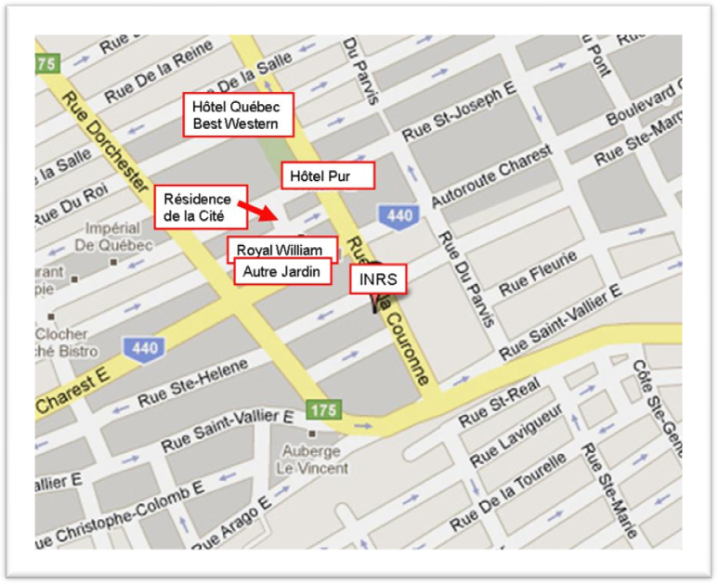

RÉSIDENCE DE LA CITÉ
Studio style hôtel. C’est un endroit simple mais vraiment pratique avec la cuisine… et surtout pas cher!

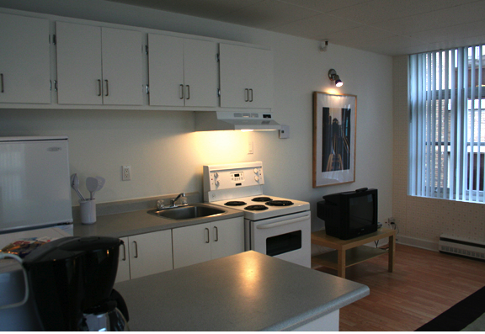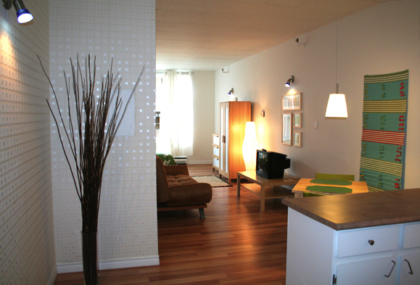
Studio standard : environ 55 $ / nuitée (environ 37 €)
Grand studio : environ 75$ / nuitée (environ 50 €)
Chaque studio a un lit double et un divan-lit. Faites vite, il n’y a que 30 studios!
Site web : www.residencedelacite.com

HÔTEL PUR ****
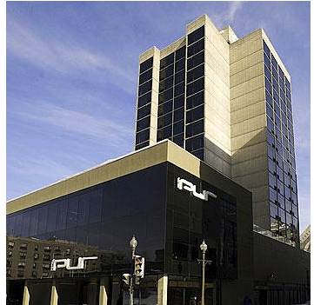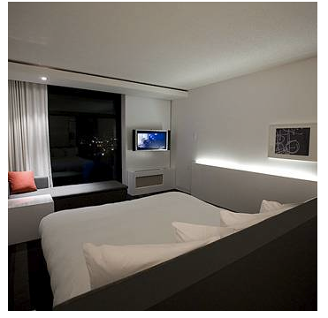

Chambre avec un lit « king » : 129$ / nuitée en occupation simple ou double (environ 87 €)
Chambre avec 2 lits doubles : 139$ / nuitée en occupation simple ou double (environ 95 €)
Personne additionnelle : 20$
Site web : www.hotelpur.com

AUBERGE L’AUTRE JARDIN ***

Occupation simple: environ 105$ / nuitée * (environ 72 €)
Occupation double: environ 120$ / nuitée * (environ 82 €)
*Petit déjeuner inclus. Prix applicables seulement pour un groupe (réservation de 5 chambres ou plus).
Site web : www.autrejardin.com

ROYAL WILLIAM ****

126$ / nuitée chambre en occupation simple ou double (environ 85 €)
* si nécessaire, demandez 2 lits lors de votre réservation car ils n’ont que 12 chambres avec 2 lits.
Site web : www.royalwilliam.com

HÔTEL QUÉBEC **** (chaîne Best Western)

109 $ / nuitée par chambre, en occupation simple, double, triple ou quadruple (environ 74 €)
* ce tarif n’est pas valide le 5 septembre (fête du travail). La nuit du 5 septembre est au coût de 189$ (environ 128 €).
* Prix garanti uniquement pour un nombre de 10 chambres.

LIEU ET DÉROULEMENT DU COLLOQUE
Institut national de la recherche scientifique
Eau Terre Environnement (INRS-ETE)
490, rue de la Couronne
Québec, Québec (Canada)
http://www.ete.inrs.ca

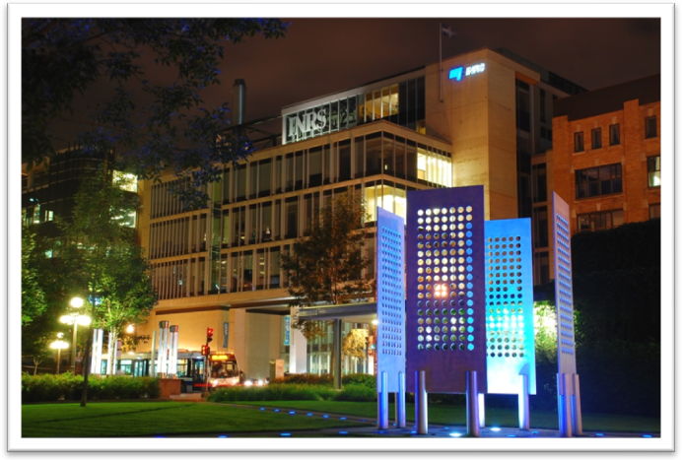

La planification des repas du midi ainsi que des activités de mi-colloque est en cours de réalisation. Vous en saurez davantage dans la prochaine circulaire!

FRAIS D’INSCRIPTION
Les frais d’inscription au 29ème Colloque de l’ADLaF s’élèvent à 180$ Can / 120 Euros (tarif participants) et 110$ Can / 75 Euros (prix spécial pour les étudiants, les retraités et les accompagnateurs). Les frais d’une seule journée sont de 75$ Can (50$ pour les étudiants et retraités).

Les frais d’inscription doivent être entièrement payés avant le 1 juin 2010

- Pour les participants de France, faire un chèque bancaire à l’ordre de l’ADLaF et l’expédier à notre trésorier Jean-Claude Druart (druart@thonon.inra.fr) à l’adresse suivante:

Jean-Claude DRUART
Association des Diatomistes de Langue Française
136 Route d'Armoy
Villa Blanche, La Feuillasse
F-74200 Thonon les Bains, France

Les participants dont l’établissement règle directement les frais d’inscription pourront demander une facture auprès du trésorier.
- Pour les participants hors de France et hors du Canada, prière de faire un virement direct banque à banque (sinon les frais bancaires d’émission d’un chèque sont prohibitifs) en suivant les indications suivantes:

Code établissement : 30041
Code guichet : 00001
N° de compte : 0273209X020
Clé RIP : 46
IBAN : FR 23 30041 00001 0273209X020 46
Adresse SWIFT (code BIC) : PSSTFRPPPAR
Titulaire du compte : ASSOCIATION DES DIATOMISTES DE LANGUE FRANCAISE
Adresse : 12 Rue de Buffon, 75005 Paris, France

- Pour les participants du Canada: envoyer un chèque à l’ordre de « Colloque Diatomées » à l’adresse suivante:

Colloque Diatomées
a/s Isabelle Lavoie
Institut national de la recherche scientifique
centre Eau Terre Environnement
490, rue de la Couronne
Québec, Qc, Canada, G1K 9A9

RÉSUMÉS ET PUBLICATIONS DU COLLOQUE

Les résumés devront être rédigés en français et envoyés avant le 31 juillet 2010 soit en utilisant le formulaire sur le site web http://adlaf2010.ete.inrs.ca, soit en l’expédiant par courrier électronique au comité organisateur à l’adresse adlaf2010@gmail.com. Prenez bien soin de préciser s’il s’agit d’une communication orale (C) ou d’une affiche (A) (voir fiche de résumé ci-après).

29ème Colloque de l’Association des Diatomistes de Langue Française (ADLaF)
6 - 10 septembre 2010
Québec, (Québec) Canada

Fiche d’inscription

Date limite : 1 mai 2010
Retourner à adlaf2010@gmail.com

Nom: |  | Prénom:
Étudiants | ◻ Oui | Retraité | ◻ Oui
Étudiants | ◻ Non | Retraité | ◻ Non
Nom des accompagnateurs

Adresse

Téléphone |  | Courriel
Jour d’arrivée à Québec |  | Jour de départ de Québec
Participerez-vous à l’excursion du mercredi 8 septembre (inclus) |  | ◻ Oui
 |  | ◻ Non
Participerez-vous au souper du 8 septembre (inclus) |  | ◻ Oui
 |  | ◻ Non
Lieu d’hébergement :
(à réserver par les participants en mentionnant que vous faites partie du colloque de l’ADLaF à l’INRS)
Nom des auteurs
Type de présentation |  | ◻ Communication  ◻ Affiche

29ème Colloque de l’Association des Diatomistes de Langue Française (ADLaF)
6 - 10 septembre 2010
Québec, (Québec) Canada

Fiche de résumé

Date limite : 31 juillet 2010
Retourner à adlaf2010@gmail.com

Type de présentation | ◻ Communication  ◻ Affiche
Titre

Auteurs (souligner l’auteur présentant la communication ou l’affiche)

Adresses des auteurs

Résumé (Max 400 mots)

Thèmes généraux | ◻ Paléoécologie/Biostratigraphie  ◻ Taxinomie  ◻ Morphologie  ◻ Biogéographie  ◻ Écologie  ◻ Autécologie  ◻ Écophysiologie  ◻ Écotoxicologie  ◻ Diversité  ◻ Qualité de l’eau/Indices/État écologique/Bioindicateur  ◻ Phylogénie/Caractérisation moléculaire
Type d’environnement : | ◻ eau douce  ◻ saumâtre  ◻ marin
NB : Soumettre une fiche pour chaque communication ou affiche

